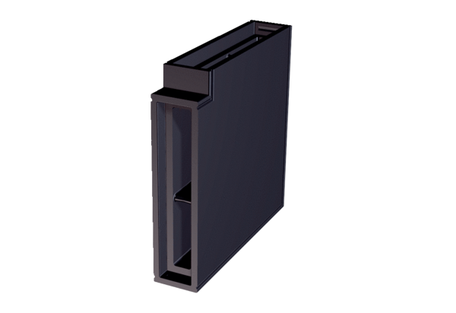Laibungselement-Winkel PP 45 LEW90Verpackungseinheit: 1 StückSortiment: K
Artikelnummer: 0093.1558Hersteller: MAICO

